Министерство Образования и Науки Республики Казахстан

Карагандинский Государственный Университет

Им. Е.А. Букетова



**На тему: «Нефть состав, свойства нефти и её переработки».**

**Исполнила:** Ахмади Балжан

Ученицы 10 «Б» класса

СОШ №10,г.Караганды

**Руководитель:**Жакыпжан Г.М учитель химии, СОШ №10

К**араганда-2012**

***Оглавление***

1. Введение………………………………………………….3

І.1.происхождение

I.2. понятия нефти

I.3.переработка нефти

І.4.актуальность темы

І.5.цели и задачи

Ι.6.Гипотеза

I.7. Проблемы

Ι.8.Методы решения проблемы

І.9.Личный вклад в проект

1. Основная часть...............................................................14

ІІ.1.описание фактов

ІІ.2.практическая значимость

ІІ.3.экспериментальная часть проекта

1. Заключение.....................................................................16

ІІІ.1.выводы и результаты

1. Список используемой литературы…………………....17
2. Приложение..........................................................17

**Введение**

**Происхождение нефти.**

В глубокой древности было известно существовании нефти. Знали и слово

«нефть». Еще древние греческие летописцы Геродот и Плиний это горючее

вещество, использовавшееся, и как цемент называли «нафта». За 6-4 тысяч лет

до нашей эры на берегу реки Евфрат (Ирак) велась добыча нефти. К далекому

прошлому относятся первые сведения о нефти в Средней Азии.

Соединения сырой нефти – это сложные вещества, состоящие из пяти элементов – C,H, S, O и N, причем содержание этих элементов колеблется в пределах 82–87%углерода, 11–15% водорода, 2,5–3% серы, 0,1–2% кислорода и 0,01–3% азота.Углеводороды – основные компоненты нефти и природного газа. Простейший из них – метан CH4 – является основным компонентом природного газа.

Все углеводороды могут быть подразделены на алифатические (с открытой молекулярной цепью) и циклические, а по степени ненасыщенности углеродных связей – на парафины и циклопарафины, олефины, ацетилены и ароматические углеводороды. Парафиновые углеводороды (общей формулы CnH2n + 2) относительно стабильны и неспособны к химическим взаимодействиям. Соответствующие олефины (CnH2n) и ацетилены (Cn

H2n – 2) обладают высокой химической активностью: минеральные

кислоты, хлор и кислород реагируют с ними и разрывают двойные и тройные связи между атомами углерода и переводят их в простые одинарные; возможно, благодаря их высокой реакционной способности такие углеводороды отсутствуют в природнойнефти. Соединения с двойными и тройными связями образуются в крекинг-процессе при удалении водорода из парафиновых углеводородов во время деструкции последних при высоких температурах. Циклопарафины составляют важную часть большинства нефти.

**Понятия нефти.**

Нефть- жидкое горючее ископаемое от желтого до черного цвета

характерным запахом и плотностью 700-1040кг/м3.

Нефть - это сложная смесь веществ преимущественно жидких

углеводородов.

По составу нефть бывает парафиновая, нафтеновая и ароматическая, однако

чаще всего встречается нефть смешанного типа. Кроме углеводородов, в

состав нефти входят примеси органических кислородных и сернистых соединений, а также вода, песок, глина.

Нефть относится к группе горных осадочных пород вместе с песками, глинами, каменной солью и др.

КРЕКИНГ – это процесс термического или каталитического разложения углеводородов, содержащихся в нефти.

Перегонка – это физический способ разделения смеси компонентов с различными температурами кипения.

Октановое число – это число, показывающее стойкость к детонации бензина.

Риформинг – это процесс получения высокооктанового бензина путем ароматизации алканов при ţ=500◦C в присутствии катализатора.

Детонация – взрывное сгорание бензина.

Крекинг нефти

Всевозрастающий спрос на бензин заставил искать новые технологические процессы перегонки нефти. Одним из таких процессов является крекинг нефти (от англ. Cracking – расщепление). Крекингом называют процесс разложения углеводородов нефти на более летучие вещества.

По сравнению с перегонкой при крекинг-процессе выход бензина составляет 40-50 и даже 70% от массы сырья, кроме того, при крекинге наряду с бензином получаются газовые углеводороды, широко используемые химической промышленностью, и жидкие ароматические углеводороды (бензол, ксилол и др.).

Сырьем для крекинга служат не только нефть, но и фракции, получаемые при перегонке нефти. В результате расщепления крекинга углеводородов с высокой относительной массой образуются углеводороды с меньшей относительной молекулярной массой, которые входят в состав получаемых бензинов. Существует несколько видов крекинга нефти и нефтепродуктов.

Термический крекинг ведут при температуре 450-550С и давлением 2-7 МПа. В качестве сырья используются керосин, газойли, мазут и гудрон. Выход бензина составляет 30-35%, газов 10-15% от массы сырья; октановое число получаемых бензинов составляет 60-70 ед. Чем выше температура крекинга, тем сильнее дробятся молекулы, тем больше образуется газов, богатых непредельными соединениями. Поэтому иногда высокотемпературный крекинг нефтепродуктов (его называют пиролизом) осуществляют специально для получения газообразных непредельных углеводородов. Процесс в таком случае ведут при температуре 650-750С. В настоящее время процесс термического крекинга имеет ограниченное применение и новые установки термического крекинга не строятся.

Одним из основных методов производства автомобильных бензинов является каталитический крекинг. Каталитический крекинг ведут при несколько меньшей температуре (48-490С) и при более низком давлении (1,5 атм.). В качестве катализаторов применяются алюмосиликаты (в среднем 10-25% Al2O3, 80-75% SiO2). Основными видами сырья являются газойли прямой гонки нефти. Тяжелые остатки – мазут и гудрон переработке на установках каталитического крекинга не подвергаются.

Таблица 1.

|  |  |  |  |  |  |  |  |  |
| --- | --- | --- | --- | --- | --- | --- | --- | --- |
| |  |  |  |  | | --- | --- | --- | --- | | №  п.п. | Наименование образца | Содержание ароматических соединений, % | Суммарное количество предельных и непредельных, % | | 1.  2.  3. | Исходная нефть  Продукт крекинга №1  Продукт крекинга №2 | 22  49  69 | 78  51  31 | |

По фракционному составу, плотности, температуре вспышки и другим показателям исходных и конечных продуктов видно, что процесс крекинга протекает во всех нефтепродуктах. Поскольку кавитационные пузырьки можно генерировать с помощью интенсивного ультразвукового излучения в любых жидкостях, то можно предположить, что разрыв химических связей, таким образом, можно осуществить в любом химическом соединении при интенсивности звука соответствующей прочности энергии связи.

В месте обрыва химической связи должен быть подсоединен какой-либо радикал. При недостатке свободных радикалов в реакционной среде молекулы с ненасыщенной связью могут свернуться в кольцо, образуя циклические или ароматические соединения. В табл. 1 представлены результаты анализа содержания ароматических соединений в исходной нефти и в двух продуктах крекинга, полученных при разных режимах обработки.

Кроме процесса ароматизации в ультразвуковом активаторе можно осуществлять алкилирование, изомеризацию и другие процессы переработки нефти и нефтепродуктов. Следует отметить, что данный способ позволяет осуществлять синтез легких нефтепродуктов из углеводородных газов. Это позволит вовлечь в процесс синтеза углеводородного топлива такие виды сырья, как газовый конденсат и природный газ.

В табл.2. приведены результаты крекинга трех разных нефтепродуктов.

|  |  |  |  |  |  |  |  |  |  |  |  |  |  |  |  |  |  |  |  |  |  |  |  |  |  |  |  |  |  |  |  |  |  |  |  |  |  |  |  |  |  |  |  |  |  |  |  |  |  |  |  |  |  |  |  |  |  |  |  |  |  |  |  |  |  |  |  |  |  |  |  |  |  |  |  |  |  |  |  |  |  |  |  |  |  |  |  |  |  |  |  |  |  |  |  |  |  |  |  |  |  |  |  |  |  |  |  |  |  |  |  |  |  |  |  |  |  |  |  |  |  |  |  |  |  |  |  |  |
| --- | --- | --- | --- | --- | --- | --- | --- | --- | --- | --- | --- | --- | --- | --- | --- | --- | --- | --- | --- | --- | --- | --- | --- | --- | --- | --- | --- | --- | --- | --- | --- | --- | --- | --- | --- | --- | --- | --- | --- | --- | --- | --- | --- | --- | --- | --- | --- | --- | --- | --- | --- | --- | --- | --- | --- | --- | --- | --- | --- | --- | --- | --- | --- | --- | --- | --- | --- | --- | --- | --- | --- | --- | --- | --- | --- | --- | --- | --- | --- | --- | --- | --- | --- | --- | --- | --- | --- | --- | --- | --- | --- | --- | --- | --- | --- | --- | --- | --- | --- | --- | --- | --- | --- | --- | --- | --- | --- | --- | --- | --- | --- | --- | --- | --- | --- | --- | --- | --- | --- | --- | --- | --- | --- | --- | --- | --- | --- | --- |
| Таблица 2.   |  |  |  |  |  |  |  |  | | --- | --- | --- | --- | --- | --- | --- | --- | | №  п.п. | Показатель качества | Исследуемый нефтепродукт | | | | | | | диз. топливо | | нефть | | вакуумный газойль | | | исх. | кон. | исх. | кон. | исх. | кон. | | 1. | Фракционный состав.  Температура, °C, при которой перегоняется |  |  |  |  |  |  | | 10% | 200 | 165 | 130 | 37 | 380 |  | | 50% | 280 | 186 | 390 | 94 | 430 | 275 | | 90% |  | 220 |  | 139 | 480 |  | | 98% | 360 | 244 |  | 165 | 500 | 339 | | 2. | Плотность при 20 °C, кг/м3 | 830 | 792 | 894 | 722 | 935 | 841 | | 3. | Кинематическая вязкость при 20 °C, сСт | 5,2 | 3,0 |  |  |  | 4,67 | | 4. | Температура застывания, °C | -10 |  |  |  |  | -20 | | 5. | Температура помутнения,°C |  |  |  |  |  | ниже -5 | | 6. | Температура вспышки в закрытом тигле, °C | 65 | 41 |  |  | 110 | 94 | | 7. | Массовая доля серы, % | 0,2 | 0,03 |  | 0,008 | 3,5 | 0,3 | | 8. | Кислотность, мг КОН на 100 см3 топлива | 5 | 1,32 | 3,08 | 0,24 |  | 3,51 | | 9. | Йодное число, г. йода на 100 см3 топлива |  | 2,09 |  |  | 45 | 1,76 | | 10 | Зольность, % | 0,01 | Отсут. |  | Отсут | 0,3 | 0,0093 | |

**Различают два вида крекинга: термический и каталический.**

**Термический крекинг.**

Расщепление молекул углеводородов протекает при более высокой температуре (470-5500). Процесс протекает медленно, образуются углеводороды с неразветвленной цепью атомов углерода.

В бензине, полученном в результате термического крекинга, наряду с предельными углеводородами, содержится много непредельных углеводородов. Поэтому этот бензин обладает большей детонационной стойкостью, чем бензин прямой перегонки.

В бензине термического крекинга содержится много непредельных углеводородов, которые легко окисляются и полимеризуются. Поэтому этот бензин менее устойчив при хранении. При его сгорании могут засориться различные части двигателя. Для устранения этого вредного действия к такому бензину добавляют окислители.

**Каталитический крекинг.**

Расщепление молекул углеводородов протекает в присутствии

Катализаторов и при более низкой температуре (450-5000 С). Главное внимание уделяют бензину. Его стараются получить больше и обязательно лучшего качества. Каталитический крекинг появился именно в результате долголетней, упорной борьбы нефтяников за повышение качества бензина. По сравнению с термическим крекингом процесс протекает значительно быстрее,при этом происходит не только расщепление молекул углеводородов, но и их изомеризация, т.е. образуются углеводороды с разветвлённой цепью атомов углеродов.

**Классификация нефти.**

Классификации нефти строятся на различной основе. Как правило, это генетические и технологические классификации. Первые из них учитывают состав исходного материала и условия его преобразования, а вторые характеризуют нефть как сырьё для производства тех или иных нефтепродуктов. Генетическая классификация делит нефти на гумитосапропелитовые, сапропелитовые и сапропелито-гумитовые типы по

соотношению остатков высших и низших растений в их составе. Типы подразделяются далее на классы и группы по степени преобразования компонентов в анаэробной среде. Принятая в России технологическая классификация делит их на три класса по содержанию серы (I<II<III), три типа по выходу фракций, перегоняющихся до 350лнС (Т1>Т2>Т3), четыре группы по потенциальному содержанию базовых масел (М1>М2>М3>М4), две подгруппы по индексу вязкости (И1>И2) и три вида по содержанию твердого парафина (П1<П2<П3). В целом нефть характеризуется шифром, составляемым последовательно из обозначения класса, типа, группы, подгруппы и вида, которым соответствует данная нефть. Классификация, имеющая признаки и научной, и технологической, была построена на основе группового состава нефти. В соответствии с ней нефти делятся на шесть классов: парафиновые, парафинонафтеновые, нафтеновые, парафино-нафтено- ароматические, нафтеноароматические, ароматические. Каждый класс включает нефти с преобладанием одного - двух компонентов группового состав

примерно равным содержанием

**Актуальность темы.**

Протяженность нефтепроводов Республики Казахстан составляет в настоящее время около 7 тыс. км. Они обеспечивают перекачку 70 млн т нефти. В то же время по объему ее разведанных запасов Казахстан за-

нимает 12-е место в мире (без учета шельфа Каспия), располагая извлекаемыми запасами нефти 2,2 млрд т. Прогнозные ресурсы составляют 13 млрд т "черного золота". Таким образом, имеющаяся сеть нефтепроводов недостаточна для транспортировки возрастающих объемов нефти.

Недостаточно развитая система транспортировки нефти является одним из основных сдерживающих факторов, определяющих состояние переработки

\ нефти Казахстана. Суммарная загруженность перерабатывающих мощностей

республики не превышает 60 %. Из-за отсутствия возможности подачи нефти западных месторождений на Павлодарский и Шымкентский нефтеперерабатывающие заводы сдерживается внутреннее потребление нефти.

Слабое развитие и несовершенство трубопроводной системы удерживают иностранных инвесторов от участия в рассматриваемых проектах. Решение транспортных проблем нефти позволит определить дальнейшую перспективу ее добычи и всего нефтегазового комплекса Казахстана. Стратегия его развития рассматривает транспортировку нефти как один из факторов, определяющих дальнейшее состояние экономики страны в целом. При формировании единой нефтепроводной системы республики перед специалистами и наукой стоит ряд проблем, связанных не только с географической разорванностью между местами добычи, переработки и потребления, но и с разработкой оптимальных тех-

нологий их транспортировки, обусловленных различием физико-химических j i свойств нефтей месторождений Казахстана. По нефтепроводам республики

в основном транспортируются высокозастывающие и высоковязкие нефти месторождений республики. Их физико-химические свойства обусловливают разработку и использование нетрадиционных методов транспортировки углеводородного сырья.

**Цели и задачи.**

Ожидается, что к 2015 году добыча нефти в Казахстане достигнет объема 120-130 млн. тонн, с учетом возможностей Каспийского шельфа, объемы добычи газа достигнут 70 млрд. кубометров, заявил глава Министерства энергетики и минеральных ресурсов РК Сауат Мынбаев в рамках международной конференции "Стратегия "Казахстан-2030": итоги первого 10-летия и перспективы" на сессионном заседании по пятому приоритету "Энергетические ресурсы", передает агентство со ссылкой на пресс-службу МЭМР РК.

Кроме того, глава Минэнерго сообщил, что "объем инвестиций в недропользование в 2006 году возрос по сравнению с 1997 годом почти в 5 раз и составил $14,5 млрд. против $3,1 млрд.".

Он отметил, в частности, что добыча нефти и газового конденсата в 2006 году по сравнению с 1997 годом возросла в 2,5 раза и составила 64,8 млн. тонн. Добыча газа в 2006 году возросла по сравнению с 1997 годом более чем в 3 раза, и составила 27 млрд. кубометров. Кроме того, по его информации, реализуется второй этап отраслевой программы развития нефтехимической промышленности на 2004-2010 годы.

Государства первой категории характеризуются тем, что за счет добываемой нефти они могут обеспечить уровень жизни населения на уровне развитых стран мира.

Казахское руководство видит нарастающие трудности и публично обещает увеличить добычу до 150 млн. тонн в год уже к 2015 году. Достижение этого уровня как раз и будет означать превращение республики в нефтяное государство первого класса.

Кроме того, превращение Казахстана в нефтяное государство (пусть и первого класса) встретит не только сопротивление низов (то есть тех слоев общества, которым не достанется "куска нефтяного пирога"), но и той части элит, которая непосредственно не связана с сырьевым экспортом.

**Гипотеза.**

Основные положения и принципы такие как: геологические характеристики залежей, выделение эксплуатационных объектов, общее количество скважин для разведки в рекомендуемых вариантах, а также вопросы предупреждения осложнений в добыче нефти, изложенные в настоящем отчете, аналогично соответствующему материалу рассмотренному 17.01.84 года в Управлении разведки. К внедрению рекомендован 2 вариант, обеспечивающий стабильную добычу в течение 18 лет и извлечение утвержденных запасов.

Методы решения проблем

Реальные очертания приобретает проект КТК – каспийский трубопроводный консорциум, который был создан в 1992 г. правительствами Российской Федерации, Республики Казахстан и Султаната Оман с целью строительства 1500-километрового трубопровода для транспортировки сырой нефти от Тенгизского месторождения в Казахстане до терминала на российском побережье Черного моря в районе Новороссийска. Этот один из крупнейших на территории бывшего СССР нефтяных проектов сулит огромные доходы таким нефтяным компаниям-спонсорам как «Шеврон», «Роснефть», «Бритиш Газ», «Мобил», «Роснефть – Шелл» и другим американским и европейским организациям (доля участия России всего 24%, Казахстана – 19%, Оман – 7%), а также нашему государству в виде налогов. В случае осуществления этого проекта очевидна прямая выгода нашему городу: экономическая - многократное увеличение доходов города, создание новых предприятий, социальная - снижение безработицы за счет создания новых рабочих мест, открытие новых учебных заведений, решение жилищной проблемы.

***Проблема.***

Наверное, уже можно утвердительно сказать, что крупномасштабное освоение нефтегазовых месторождений на шельфе Каспийского моря стартовало. Каспиеведы и общественные экологические организации весьма экспансивно обсуждают эту проблему, традиционно и явно отдавая предпочтение "рыбе" и усматривая в "нефти" исключительно и единственно источник экологической катастрофы. Попытаемся трезво и беспристрастно оценить ситуацию, создавшуюся вокруг дилеммы "нефть-рыба".

***Личный вклад в проект.***

«У Казахстана есть все предпосылки для того, чтобы стать важным межрегиональным транзитным центром. Находясь в центре Евразийского континента, на стыке крупных экономических регионов, а также различных цивилизаций и культур, Казахстан должен активно встраиваться в современную систему глобальных политических и экономических взаимосвязей. Только с развитием современных средств коммуникаций, транспорта и инфраструктуры Казахстан может стать соединяющим мостом между Западом и Востоком», – сказал Нурсултан Назарбаев. Президент отметил, что к 2015 году Казахстан собирается утроить собственный ВВП и достичь отметки в $300 млрд. По оценкам аналитиков, серьезно вырастет и товарооборот между азиатскими и европейскими странами. Прогнозы говорят об уровне в $1 трлн. На этом фоне Казахстан может и должен стать стратегическим транзитным центром региона. Для этого у государства есть все условия – выгодное географическое положение, совместная граница с Китаем и Россией – странами с активно растущими экономиками.

К 2015 году я как образованный молодой специалист надеюсь внести свой трудовой вклад одной из этих отраслей.

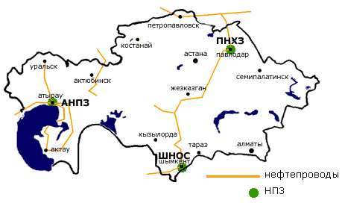

**Описание фактов.**

По оценкам, Казахстан обладает 8 миллиардами тонн доказанных запасов нефти и газа. По мнению специалистов, увеличение производства нефти и разработки месторождений к 2015 г. позволит стране производить до 90-100 миллионов тонн в год (1,8-2,0 млн. баррелей нефти в день), благодаря чему Казахстан сможет войти в десятку мировых производителей нефти.

**Практическая значимость.**

Практическая значимость проекта заключается в том, что ее результаты могут быть рекомендованы соответствующим министерствам и ведомствам, занимающимся вопросами повышения эффективности нефтяной отрасли РК. Материалы и теоретические положения могут быть использованы в преподавании в ВУЗах учебных курсов «Внешнеторговая политика стран-экспортеров сырья», «Международный бизнес», «Государственное регулирование экономики», «Мировая экономика».

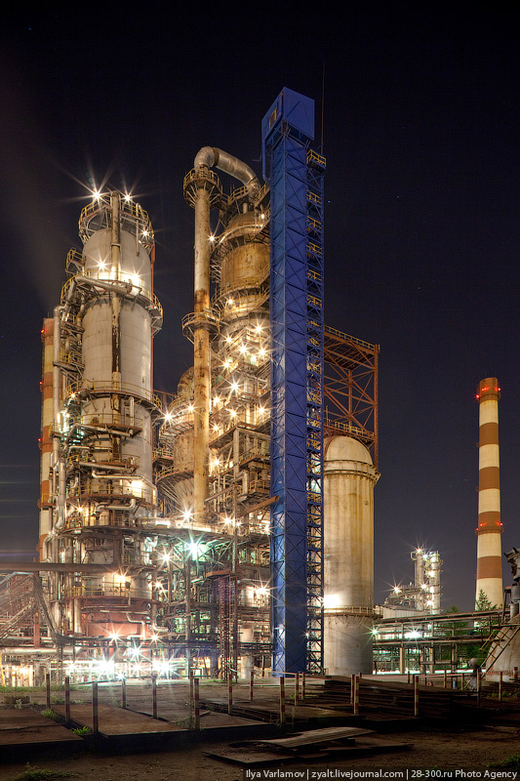

**Экспериментальная часть проекта.**

Экспериментальная часть. В работе использованы нефти месторождений Акшабулак и Жетыбай. Исследованы их физико-химические параметры, такие как: плотность, вязкость, температура потери текучести (таблица 1) /4/.

Физико-химические параметры нефтей месторождений Акшабулак и Жетыбай.

Пробы нефти

|  |  |  |  |  |
| --- | --- | --- | --- | --- |
| Физико-  химические  параметры | Акшабулак (получ) | Жетыбай (получ) | Акшабулак (известн) | Жетыбай (известн) |
| Плотность кг/м3 | 832 | 850 | 835 | 857 |
| Тпот.тек оС | + 18 | + 33 | + 21 | + 34 |
| Вязкость Ст при 50 оС | 3,4 | 3,15 | 3,43 | 3,17 |

Как видно из данных таблицы, плотность нефти Акшабулак составляет 832 кг/м3, а нефти Жетыбай - 850 кг/м3. Температура потери текучести для нефти Акшабулак равна +18 оС, а для нефти Жетыбай +33 оС. Кинематическая вязкость нефти Жетыбай, составляет 3,15 Ст при температуре 50 ºС и лежит ниже кинематической вязкости нефти Акшабулак, равной 3,4 Ст.

Исходя из полученных физико-химических характеристик нефтей Акшабулак и Жетыбай, можно заключить, что нефть Жетыбай является средней по плотности, вязкой, а также высокопарафинистой, так как ее температура потери текучести составляет +33 оС. В свою очередь нефть Акшабулак является легкой по плотности, что также согласуется с литературными данными /5/.

Для подготовки нефти к исследованию на хромато-масс-спектрометре была проведена атмосферная перегонка. Из нефти Акшабулак получена бензиновая фракция в интервале температур от 50 ºС до 150 ºС, а из нефти Жетыбай бензиновую фракцию получили при температуре от 86 ºС до 140 ºС.

Полученные фракции исследованы на газовом хромато-масс-спектрометре PerkinElmer Clarus 600, который обеспечивает выполнение анализа в режиме электронной ионизации (EI), или химической ионизации (CI)..

В Clarus 600 используется капиллярная колонка с внутренним диаметром 0,1 – 0,35 мм. Образец нефти растворенный в гексане с помощью микрошприца впрыскивается в массхроматограф в объеме 0,1 – 1 мл, далее анализируемое вещество поступает в ионный источник масс-спектрометрии и затем идет идентификация вещества по структуре и массе.

***Выводы и результаты.***

Нефтяной сектор мировой экономики является одним из наиболее масштабных и глубоко проникающих во все клетки сложного организма мирового хозяйства, оказывая на него (промышленное производство, транспорт, финансы, торговля) огромное влияние.

Потребление нефти является замыкающим звеном длинной цепи последовательных технологических этапов: поиска и разведки месторождений, добычи нефти из недр, массированной транспортировки ее по нефтепроводам и морскими судами, переработки нефти на специализированных заводах и, наконец, повсеместного сбыта продуктов нефтепереработки через необъятную торговую сеть потребителям. Каждая фаза может осуществляться в различных географических районах и условиях, а субъекты этой деятельности могут участвовать как в одной фазе всей цепи, так и вертикально интегрироваться. Нефтедобыча по своей природе связана с рисками, обусловленными неопределенностью процессов поиска и разведки месторождений, а также достижения ожидаемых объемов добычи.

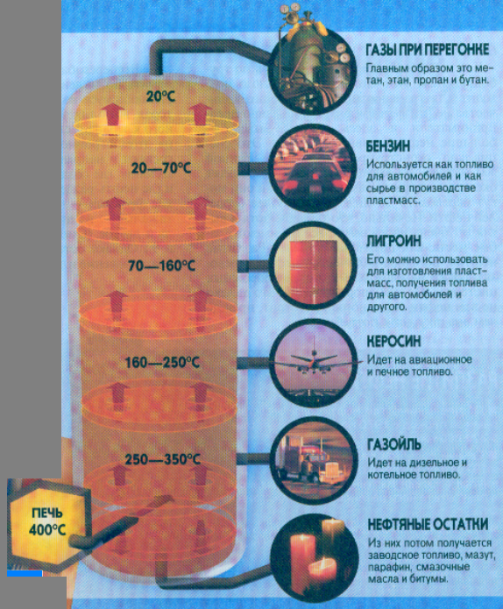

**Список использованной литературы.**

1. Закон РК от 11 августа 1999 года №467-1 «О внесении изменений и

дополнений в некоторые законодательные акты РК по вопросам

недропользования и проведения нефтяных операций в РК»

2. Указ Президента РК от 17 мая 2003 года №1096 «О Стратегии

индустриально-инновационного развития РК на 2003 0 2015 годы»

3. Постановление правительства РК от 29 января 2004 года №101 «Об

утверждении Программы развития нефтехимической промышлен-

ности РК на

2004 - 2010 гг.»

4. Надиров Н. Перспективы развития магистральных нефтепроводов//

Магистраль. - 2001. - №11.

5. Нефтегазовые ресурсы Казахстана в системе мировых и региональных

отношений. Ред. М.С. Ашимбаев. Алматы: КИСИ, 2002.-216 с.

6. Левинбук М., Гайдук И. Нефтепереработка - новые вызовы времени //

Нефтегазовая вертикаль. - 2002. - №17.

7. Сыдыков К. Нефтяная отрасль Республики Казахстан // Нефтегазовая

вертикаль. - 2002. - №15.

**Приложение.**

Актуальность проблемы. Современный этап развития магистрального транспорта нефти в число первоочередных проблем выдвигает необходимость выбора и обоснования основных направлений инвестиционной политики. Главным условием формирования успешной инвестиционной политики предприятий магистрального транспорта нефти является ориентация на решение долгосрочных задач, определенных стратегией перспективного развития предприятия. Особенно важное значение проблема формирования инвестиционной политики имеет для естественных монополий, цены на продукцию и услуги которых регламентируются государством (ОАО «АК «Транснефть», ОАО «АК «Транснефтепродукт», ЗАО «КазТрансОйл» и др.). Государственное регулирование цен и тарифов на услуги естественных монополий в определенной мере ограничивает величину денежных средств, которые могут быть направлены на инвестиции.

В современных условиях в магистральном транспорте нефти возрастает роль собственных средств предприятий для финансирования инвестиционных проектов.